**数据结构试卷（一）**

**一、单选题（每题 2 分，共20分）**

1.    栈和队列的共同特点是(      )。

 A.只允许在端点处插入和删除元素

 B.都是先进后出

 C.都是先进先出

 D.没有共同点

2.  用链接方式存储的队列，在进行插入运算时(   ).

        A. 仅修改头指针  　          B. 头、尾指针都要修改

        C. 仅修改尾指针              D.头、尾指针可能都要修改

3.  以下数据结构中哪一个是非线性结构？(   )

       A. 队列  　　 B. 栈        C. 线性表  　　  D. 二叉树

4.    设有一个二维数组*A*[*m*][*n*]，假设*A*[0][0]存放位置在644(10)，*A*[2][2]存放位置在676(10)，每个元素占一个空间，问*A*[3][3](10)存放在什么位置？脚注(10)表示用10进制表示。

         A．688          B．678        C．692        D．696

5.    树最适合用来表示(      )。

 A.有序数据元素                      B.无序数据元素

     C.元素之间具有分支层次关系的数据    D.元素之间无联系的数据

6.  二叉树的第k层的结点数最多为( ).

          A．2k-1      B.2K+1      C.2K-1  　　　D. 2k-1

7.    若有18个元素的有序表存放在一维数组A[19]中，第一个元素放A[1]中，现进行二分查找，则查找A［3］的比较序列的下标依次为(     )

 A. 1，2，3                                              B. 9，5，2，3

 C. 9，5，3                                              D. 9，4，2，3

8.  对n个记录的文件进行快速排序，所需要的辅助存储空间大致为

        A. O（1）   　　B. O（n）　　   C. O（1og2n）       D. O（n2）

9.  对于线性表（7，34，55，25，64，46，20，10）进行散列存储时，若选用H（K）=K %9作为散列函数，则散列地址为1的元素有（   ）个，

        A．1         B．2           C．3           D．4

10.  设有6个结点的无向图，该图至少应有(      )条边才能确保是一个连通图。

   A.5       B.6         C.7      D.8

**二、填空题（每空1分，共26分）**

1. 通常从四个方面评价算法的质量：_________、_________、_________和_________。

2. 一个算法的时间复杂度为(*n*3+*n2*log2*n*+14*n*)/*n2*，其数量级表示为________。

3. 假定一棵树的广义表表示为A（C，D（E，F，G），H（I，J）），则树中所含的结点数为_­­­­_________个，树的深度为___________，树的度为_________。

4. 后缀算式92 3 +- 10 2 / -的值为__________。中缀算式（3+4X）-2Y/3对应的后缀算式为_______________________________。

5. 若用链表存储一棵二叉树时，每个结点除数据域外，还有指向左孩子和右孩子的两个指针。在这种存储结构中，n个结点的二叉树共有________个指针域，其中有________个指针域是存放了地址，有________________个指针是空指针。

6. 对于一个具有n个顶点和e条边的有向图和无向图，在其对应的邻接表中，所含边结点分别有_______个和________个。

7. AOV网是一种___________________的图。

8. 在一个具有n个顶点的无向完全图中，包含有________条边，在一个具有n个顶点的有向完全图中，包含有________条边。

9. 假定一个线性表为(12,23,74,55,63,40)，若按Key% 4条件进行划分，使得同一余数的元素成为一个子表，则得到的四个子表分别为____________________________、___________________、_______________________和__________________________。

10. 向一棵B_树插入元素的过程中，若最终引起树根结点的分裂，则新树比原树的高度___________。

11. 在堆排序的过程中，对任一分支结点进行筛运算的时间复杂度为________，整个堆排序过程的时间复杂度为________。

12. 在快速排序、堆排序、归并排序中，_________排序是稳定的。

**三、计算题（每题 6 分，共24分）**

1. 在如下数组A中链接存储了一个线性表，表头指针为A [0].next，试写出该线性表。

         A               0              1             2              3            4            5            6            7

|  |  |  |  |  |  |  |  |  |
| --- | --- | --- | --- | --- | --- | --- | --- | --- |
| data |  | 60 | 50 | 78 | 90 | 34 |  | 40 |
| next | 3 | 5 | 7 | 2 | 0 | 4 |  | 1 |

2.   请画出下图的邻接矩阵和邻接表。

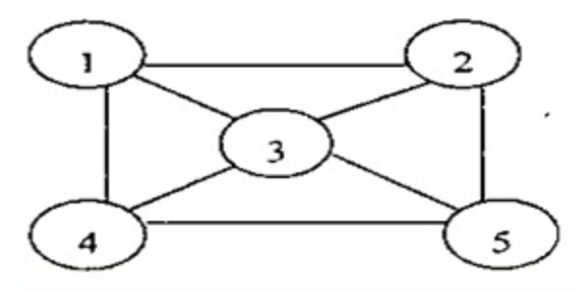

3.   已知一个图的顶点集V和边集E分别为：V={1,2,3,4,5,6,7};

       E={(1,2)3,(1,3)5,(1,4)8,(2,5)10,(2,3)6,(3,4)15,

(3,5)12,(3,6)9,(4,6)4,(4,7)20,(5,6)18,(6,7)25};

   用克鲁斯卡尔算法得到最小生成树，试写出在最小生成树中依次得到的各条边。

4.        画出向小根堆中加入数据4, 2, 5, 8, 3时，每加入一个数据后堆的变化。

**四、阅读算法（每题7分，共14分）**

1.    LinkListmynote(LinkList L)

       {//L是不带头结点的单链表的头指针

             if(L&&L->next){

                  q=L；L=L－>next；p=L；

        S1：       while(p－>next)p=p－>next；

        S2：       p－>next=q；q－>next=NULL；

              }

              return  L；

            }

   请回答下列问题：

  （1）说明语句S1的功能；

  （2）说明语句组S2的功能；

       （3）设链表表示的线性表为（a1,a2, …,an）,写出算法执行后的返回值所表示的线性表。

2.    voidABC(BTNode * BT)

{

       if  BT {

          ABC (BT->left);

         ABC (BT->right);

         cout<<BT->data<<' ';

         }

       }

       该算法的功能是：

**五、算法填空（共8分）**

二叉搜索树的查找——递归算法:

boolFind(BTreeNode* BST,ElemType& item)

{

  if (BST==NULL)

     return false; //查找失败

  else {

        if (item==BST->data){

              item=BST->data;//查找成功

               return  ­­­­­­­­­___________;}

       elseif(item<BST->data)

               return  Find(______________,item);

       else  return Find(_______________,item);

         }//if

}

**六、编写算法（共8分）**

统计出单链表HL中结点的值等于给定值X的结点数。

     int CountX(LNode* HL,ElemType x)

**参考答案**

一、选择题（每题2分，共20分）

1.A  2.D 3.D  4.C  5.C 6.D  7.D   8.C  9.D   10.A

二、填空题（每空1分，共26分）

1.  正确性   易读性   强壮性   高效率

2.  O(n)

3.  9    3    3

4.  -1      3 4 X * + 2 Y* 3 / -

5.  2n   n-1     n+1

6.  e    2e

7.  有向无回路

8.  n(n-1)/2     n(n-1)

9.  （12，40）    （  ）   （74）   （23,55，63）

10.增加1

11.O(log2n)  O(nlog2n)

12.归并

三、计算题（每题6分，共24分）

1.    线性表为：（78，50，40，60，34，90）

2.  邻接矩阵：

      邻接表如图11所示：

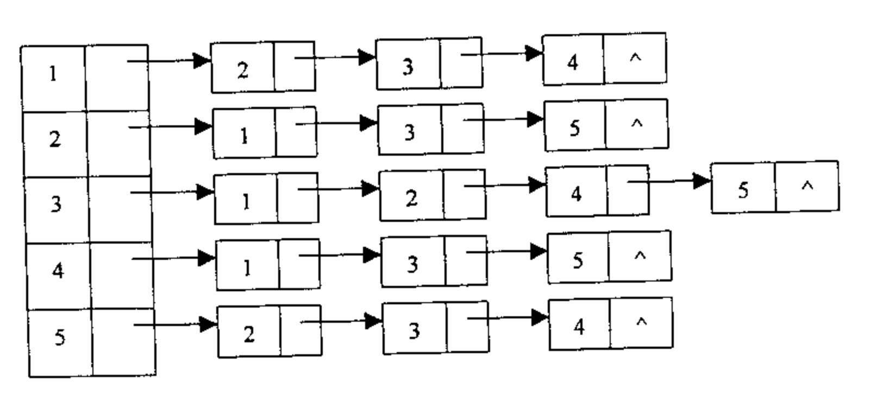

3.    用克鲁斯卡尔算法得到的最小生成树为：

    (1,2)3,  (4,6)4,  (1,3)5, (1,4)8,  (2,5)10,  (4,7)20

4.见图

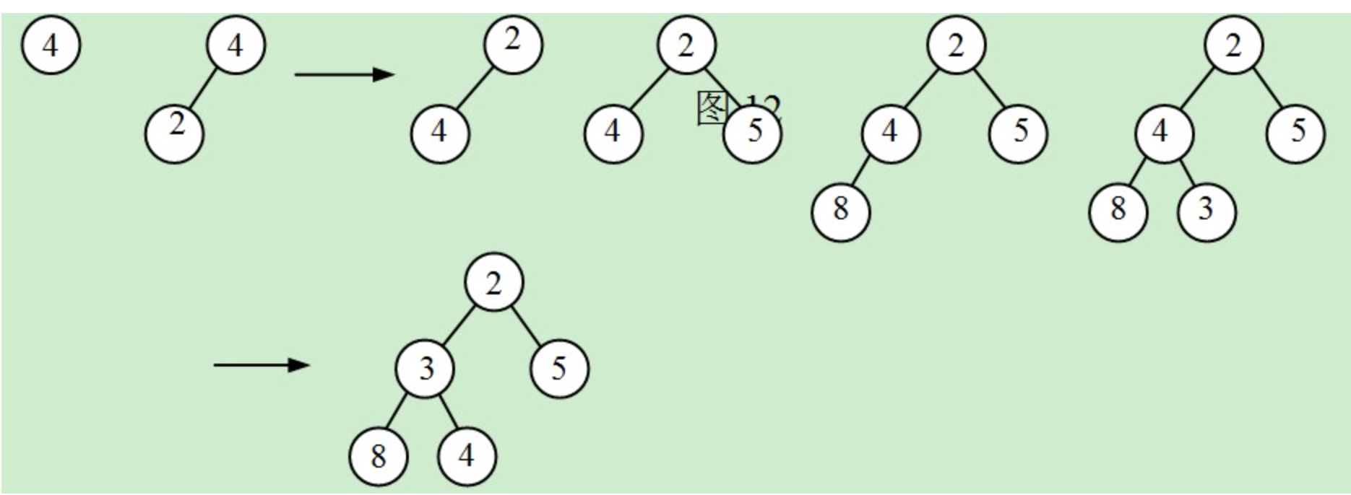

四、读算法（每题7分，共14分）

1.    （1）查询链表的尾结点

（2）将第一个结点链接到链表的尾部，作为新的尾结点

   （3）返回的线性表为（a2,a3,…,an,a1）

2.    递归地后序遍历链式存储的二叉树。

五、法填空（每空2分，共8 分）

true     BST->left        BST->right

六、编写算法（8分）

int CountX(LNode* HL,ElemType x)

  {  int i=0; LNode* p=HL;//i为计数器

     while(p!=NULL)

       { if (P->data==x) i++;

         p=p->next;

        }//while, 出循环时i中的值即为x结点个数

      return i;

  }//CountX